Informace občanům o komunálních odpadech dle § 60, odst. 4 zákona o odpadech 541/2020 Sb. za rok 2022 v obci/městě/městysi: OBEC VERNÉŘOVICE
- Základní data o produkci komunálních odpadů a nakládání s nimi a plnění separačních cílů a využití třídící slevy.
Poznámka: Grafy a tabulky obsažené v této informaci obsahují data vycházející z množství předaných odpadů hlavnímu poskytovateli služeb v odpadovém hospodářství – firmě ze skupiny Marius Pedersen.
- Produkce komunálních odpadů.

V obcích a městech vznikají tyto skupiny odpadů:

- vytříděné recyklovatelné složky,
- zbytkový směsný komunální odpad,
- objemný odpad,
- stavební odpady,
- nebezpečné odpady,
- odpady ve zpětném odběru.

  - Souhrnná produkce všech komunálních odpadů (mimo odpadů ve zpětném odběru).
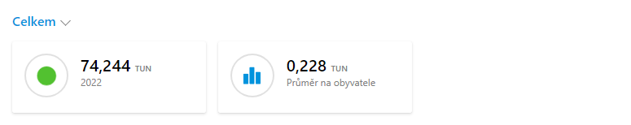

Graf č. 1 – produkce v měsíci
osa Y: množství v tunách
osa X: měsíc

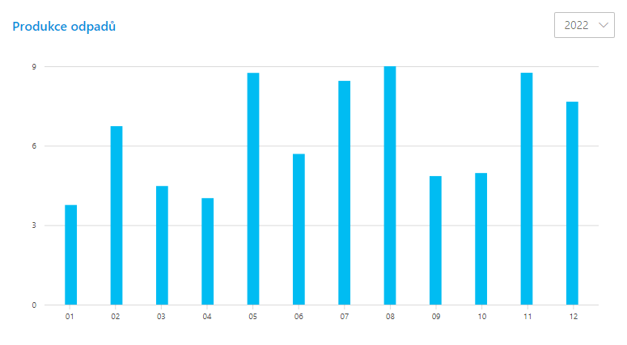
  - Podrobný přehled jednotlivých druhů komunálních odpadů a jejich množství.
Graf č. 2
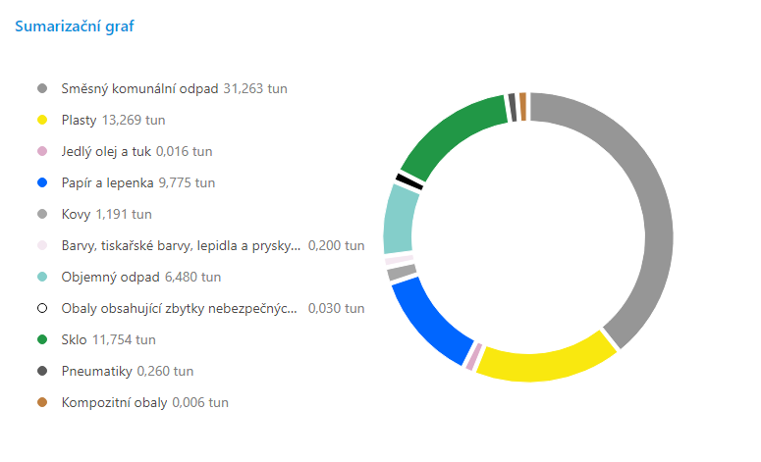

  - Zpětný odběr
Graf č. 3
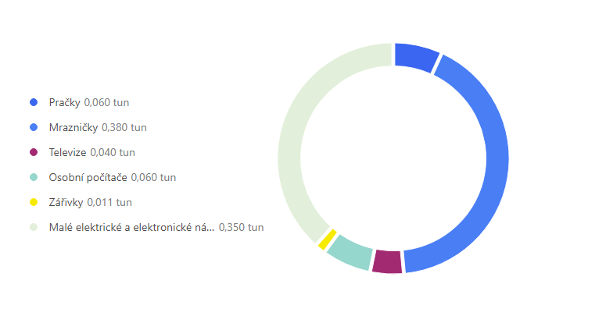

- Vytříděné recyklovatelné složky a jejich využití.

  - Množství a druhy vytříděných recyklovatelných složek z celkové produkce všech komunálních odpadů.

Tabulka č. 1

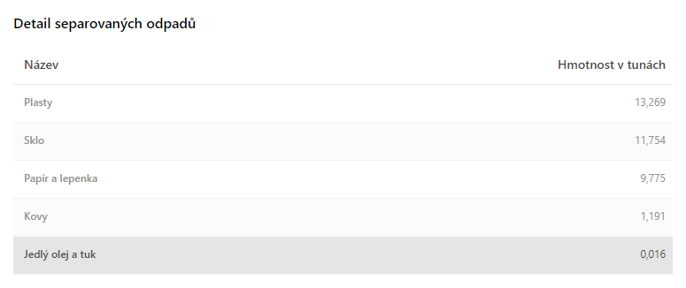

Tabulka č. 2 – zdroj wZP MPG

Celkem vyseparováno recyklovatelných složek | 36.01 tun/rok
Přepočet na jednoho obyvatele | 110.45 kg/rok

